Conforme conversado em reunião as informações para a construção do sistema e site mais importantes são:

Sistema:

interface usuário: só insere informações.

interface superusuário: aprovação de cadastro, altera calendário, aprova agendamento, geração de relatórios de cadastro, agendamento de cada facilidade, cadastro de eventos para divulgação na home page.
(relatórios: - Relatório mensal (ou quando quisermos), com os dados que quisermos:
- horas utilizadas individuais e totais
- Instituição/depto.
- Financiamento
  - Somatória de valores pagos e serviços utilizados

interface administrador: manutenção, avançado, edição do site, adição de facilidades, etc...

- Ambiente para usuários.
  - Cadastro (aguardar confirmação do superusuário e gerar senha)
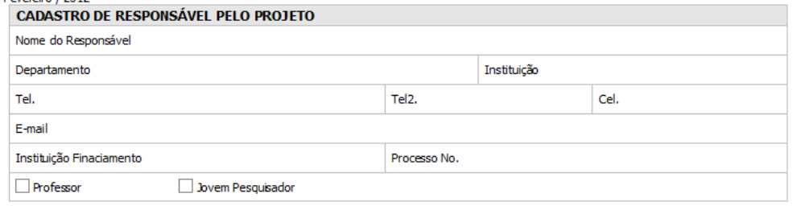
  - Login (senha)

Após login tela home com acesso a:
  - Pagamento (geração de boleto)
Pode gerar os boletos pelo banco Santander 033 agência 3831 c/c 13000379-4 código do cedente 3909220, a cobrança é sem registro carteira 102.
A codificação do número do documento deve ser feita obedecendo a seguinte regra, 12 dígitos sendo os 5 primeiros dígitos o código do projeto na FUSP e os 7 restantes a sua codificação interna, exemplo 025450000001 (projeto 2545 inscrito 1). O código do projeto será informado após a sua abertura.
Assim que o desenvolvedor terminar o desenvolvimento da emissão de boletos me envie 3 boletos (com dados diferentes) em arquivo pdf para que eu possa homologar junto ao Banco Santander.
A FUSP disponibiliza ao coordenador e seus colaboradores um portal para que se acompanhe os recebimentos e despesas do projeto. Neste portal será possível a identificação dos pagamentos dos boletos.
  - Créditos aguardando aprovação, Créditos aprovados.
  - Acesso para agendamento das Core-facilities do CEFAP (FLUIR, GENIAL, etc...) e respectivos equipamentos.
  - Dois tipos de agendamento:

Sistema de calendário. Usuário assinala as datas e períodos disponíveis no calendario atualizado e aguarda confirmação do superusuário. Superusuário confirma e o agendamento passa a ser visivel para todos no calendario. Até a confirmação pelo superusuário a data e horario fica como “a confirmar. O superusuário tem as funções de ativar ou desativar datas e horarios disponiveis, alterar o periodo do agendamento ou preenche-lo com informações (desativado, manutenção, etc...). O calendario pode ser visto por todos os usuários cadastrados.

Sistema de preenchimento de formulário on-line para avaliação da proposta pelo superusuário. Troca de mensagens entre o usuário e o superusuário e finalmente a confirmação. Só então será enviada a confirmação do agendamento. Não poderá ser divulgado calendário.

Site:

Home parecida com a página da Imuno, com informações sobre eventos – calendario de eventos, acesso visivel para login no sistema, informações sobre as facilidades (core-facilities), fotos, etc...

Mapa provisório do site:
Institucional
Apresentação
Membros da Comissão
Localização
Normas Gerais
Plano de Gestão
Contato
Core Facilities
GENIAL – Genome Investigation and Analysis Laboratory
BIOMASS – Mass Spectometry and Proteome Research
FLUIR – Flow Cytometry and Imaging Research
CONFOCAL – Confocal Microscopy and Cell Culture Laboratory
Anfiteatro
Eventos
Cursos
Seminários
Vagas

Conteúdo preliminar:
Apresentação
O Instituto de Ciências Biomédicas sempre acreditou que a otimização do uso de equipamentos de alta complexidade através de programas multiusuários, pode representar em saltos qualitativos na geração de conhecimento científico de fronteira. Com esse intuito, decidiu-se recentemente pela criação de um Laboratório que centralizasse equipamentos e tecnologias que pudessem auxiliar vários pesquisadores deste instituto, de outras unidades desta universidade, e mesmo de outras Instituições de Pesquisa. Nesse sentido está sendo instalado em um espaço independente, com cerca de 120 m², um laboratório adequadamente preparado e equipado que denominamos de Centro de Facilidades para a Pesquisa (CEFAP). Este centro, localizado no andar térreo do Ed. Biomédicas 4, contém quatro salas independentes, e está em fase final de reforma para o início das operações. Dentre as demandas que serão inicialmente atendidas, foram priorizadas quatro diferentes tecnologias de alto impacto científico, que receberam apoio da FAPESP, através do Edital de Multiusuários 2009.
Foto: ICBIV

Membros da Comissão
(2011-2012)
Presidente
Carlos F. M. Menck
Departamento de Anatomia (BMA)
Claudimara Ferini Pacicco Lotfi
Departamento de Fisiologia e Biofísica (BMB)
Rui Curi
Departamento de Biologia Celular e do Desenvolvimento (BMC)
Marinilce Fagundes dos Santos
Departamento de Farmacologia (BMF)
Cristóforo Scavone
Departamento de Imunologia (BMI)
Niels Olsen Saraiva Câmara
Departamento de Microbiologia (BMM)
Marcia Pinto Alves Mayer
Departamento de Parasitologia (BMP)
Arthur Gruber
Faculdade de Ciências Farmacêuticas (FCF, USP)
Mário Hiroyuki Hirata e Ernani Pinto
Faculdade de Medicina Veterinária e Zootecnia (FMVZ)
Leonardo José Richtzenhain e Paulo Eduardo Brandão

Membros de Fundação do CEFAP (2008-2010)
Presidente
Carlos F. M. Menck
Departamento de Anatomia (BMA)
Claudimara Ferini Pacicco Lotfi
Departamento de Fisiologia e Biofísica (BMB)
Silvana Auxiliadora Brodin da Silva
Departamento de Biologia Celular e do Desenvolvimento (BMC)
Emer Suavinho Ferro
Departamento de Biologia Celular e do Desenvolvimento (BMC)
Marinilce Fagundes dos Santos
Departamento de Farmacologia (BMF)
Cristóforo Scavone
Departamento de Imunologia (BMI)
Niels Olsen Saraiva Câmara
Departamento de Microbiologia (BMM)
Marcia Pinto Alves Mayer
Departamento de Parasitologia (BMP)
Marcello André Barcinski

Equipe
[Foto] Fernando Delgado Pretel, PhD, Especialista
Email:

[Foto] Mario Costa Cruz, MSc, Especialista
Email:

[Foto] Susan Ienne da Silva Vançan, PhD, Especialista
Email:

[Foto] Tiago Antonio de Souza, MSc, Especialista
Email:

Localização
Universidade de São Paulo - USP
Instituto de Ciências Biomédicas – Prédio ICBIV – Andar Térreo
Avenida Professor Lineu Prestes, 1730 – Butantã
CEP 05508-000 – São Paulo SP.

Normas Gerais
Normas Gerais – Aprovada em
[Download das Normas – PDF]
Plano de Gestão
Em construção.

Contato
TEL: 30917786 (917786)
Email: cefap@icb.usp.br

Core-facilities do CEFAP:
FLUIR (Flow Cytometry Unit and Imaging Research).
Descrição da core-facility:
A core facility FLUIR atualmente possui três equipamentos, um citômetro de fluxo cell sorter FACSAria III (BD Biosciences) e dois sistemas de imageamento in vivo, o IVIS Spectrum (Perkin Elmer) e o In-Vivo Imaging System FX PRO (Carestream).
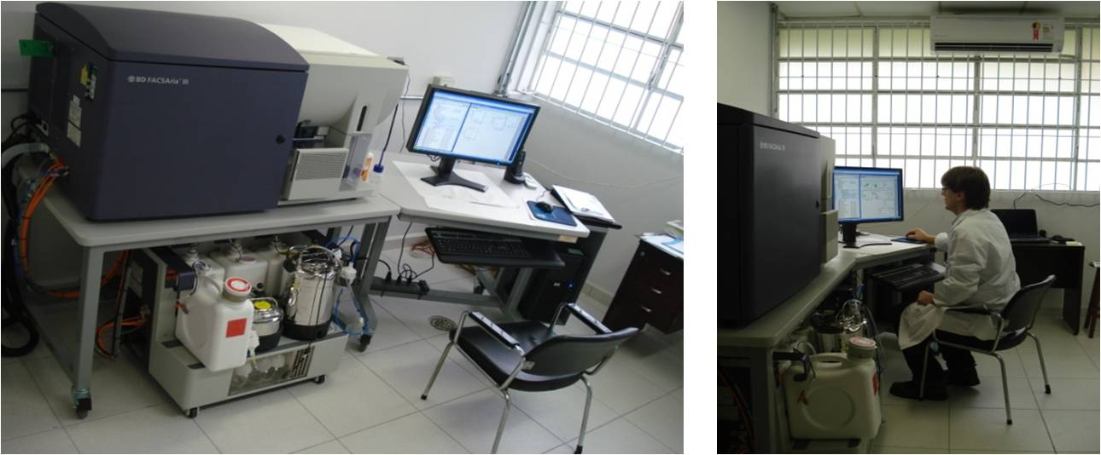

Figura 4. CEFAP - Laboratório 21. Instalações de Citometria de Fluxo com Cell Sorting –FACSAria III (BD Biosciences)

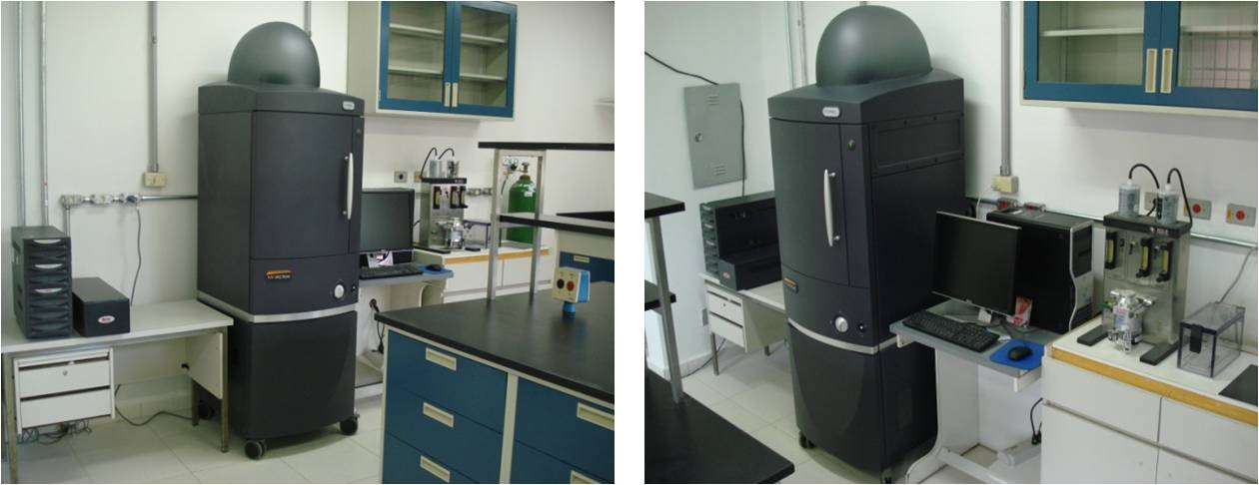
Figura 5. CEFAP - Laboratório 11. Instalações de Imageamento in vivo (Caliper IVIS Spectrum).

Equipamentos
- FACS Aria III Cell Sorter
O FACSAria III é um citômetro que possibilita a análise simultânea de múltiplas características de uma célula ou partícula (tamanho/volume relativo, granulosidade/complexidade interna, intensidade de fluorescência) com a capacidade de separar populações celulares em ambiente asséptico, com alto grau de pureza. O equipamento é formado pelos sistemas fluídico, ótico e eletrônico. O sistema fluídico conduz e ordena as células até o ponto de interrogação e cria um breakoff estável para o sorting. O sistema ótico gera e coleta os sinais luminosos, e o eletrônico converte os sinais óticos (pulsos) em sinais digitais proporcionais, processa e transmite as informações ao CPU. O equipamento possui quatro tamanhos de nozzle: 70, 85, 100 e 130 µm. A configuração do aparelho inclui 3 (três) lasers, violeta, azul e vermelho, permitindo multivariadas estratégias para a aquisição de sinais e separações.
http://www.bdbiosciences.com/instruments/facsaria/

- IVIS Spectrum
O IVIS Spectrum é um equipamento que permite a captação de fluorescência e bioluminescência in vivo. Possui um conjunto otimizado de filtros de alta eficiência e algoritmos espectrais que permite tirar o máximo de proveito de repórteres bioluminescentes e fluorescentes em todo o comprimento de onda azul até próximo da região do infravermelho. Também oferece uma tomografia em visão 3D para os repórteres tanto fluorescentes quanto bioluminescentes que podem ser analisados ​​em um contexto anatômico através do Digital Mouse Atlas. Para imagens de fluorescência avançada, o equipamento tem a capacidade de utilizar tanto trans-iluminação (de baixo) quanto epi-iluminação (do topo) para iluminar fontes fluorescentes in vivo.
http://www.caliperls.com/products/ivis-spectrum.htm

- In Vivo Imaging System FX PRO
O equipamento produz amostras de imagens de até 20 cm x 20 cm com a câmera CCD refrigerada de 4 megapixels, a tecnologia de écran de fósforo (Carestream) e uma lente com zoom de 10x. A geração de imagens em true color de 16 bits oferece mais de 65 mil níveis de resolução em escalas de cinza para medir a densidade dos raios X com precisão. O software de análise integrado permite que as imagens de radiografia de amostras relacionadas às áreas de biologia, patologia, botânica e ciências florestais sejam quantificadas, anotadas e registradas em banco de dados. O sistema é flexível e modular, compatível com o uso de filmes tradicionais. Possui também recursos de geração de imagens moleculares ópticas, incluindo a geração de imagens em fluorescência, radioisotópicas e em luminescência com comprimento de onda variado.
http://carestream.com/in-vivo-imaging-system-fx-pro.htm

Agendamento:
Sistema de calendário. Usuário assinala as datas e períodos disponíveis no calendario atualizado e aguarda confirmação do superusuário. Superusuário confirma e o agendamento passa a ser visivel para todos no calendario. Até a confirmação pelo superusuário a data e horario fica como “a confirmar. O superusuário tem as funções de ativar ou desativar datas e horarios disponiveis, alterar o periodo do agendamento ou preenche-lo com informações (desativado, manutenção, etc...). O calendario pode ser visto por todos os usuários cadastrados.

GENIAL (Genome Investigation and Analysis Laboratory).

O laboratório GENIAL é composto atualmente pelas plataformas de sequenciamento SOLiD 4 e 5500XL (Life Technologies) juntamente com os equipamentos para automatização da construção de bibliotecas EZBeads (Life Technologies), Covaris (Covaris) e HydroShear (Digilab). Fazem parte também das instalações do laboratório clusters de processamento para análises de bioinformática, disponíveis através de acesso remoto para a comunidade USP .

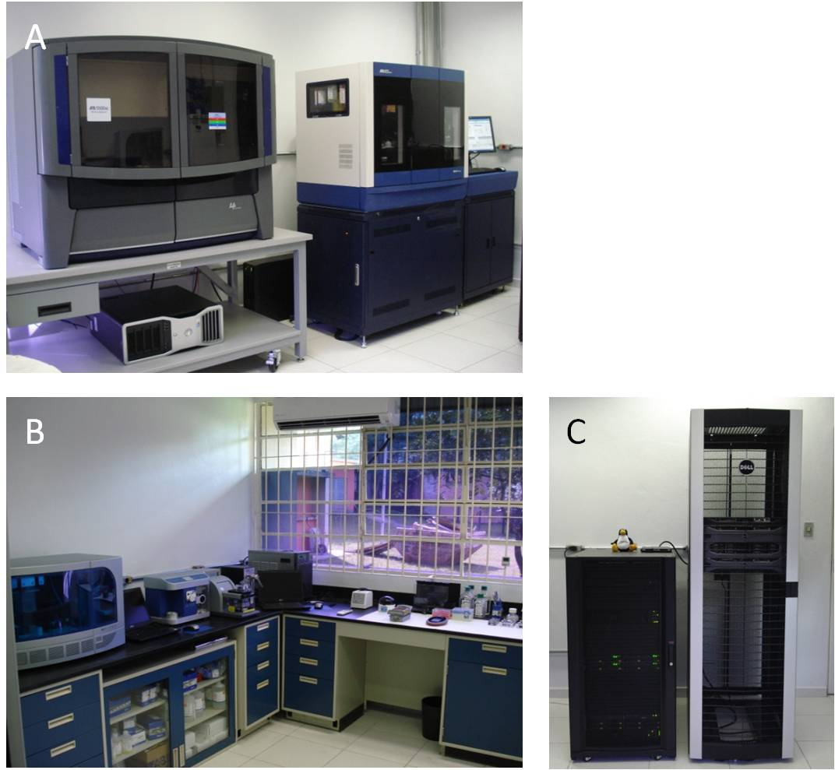
Figura 8. CEFAP - Laboratório 3 - Instalações de Sequenciamento de nova geração. A: Plataformas 5500XL Genetic Analyzer e SOLiD 4 (Life Technologies). B: equipamentos para automatização da construção de bibliotecas. C: servidores para processamento dos dados gerados.

Equipamentos:
4. SOLiD 4 e 5500XL
As plataformas de sequenciamento de nova geração SOLiD 4 e 5500XL Genetic Analyzer (Life Technologies) são sistemas que permitem o sequenciamento paralelo massivo de fragmentos de DNA/RNA amplificados clonalmente e ligados a esferas (beads). A metodologia baseia-se na ligação sequencial com oligonucleotídeos marcados com fluoróforos, podendo ser utilizada para o sequenciamento de genomas, exomas e transcriptomas completos; re-sequenciamento; análise de microRNAs e ensaios de imunoprecipitação de cromatina (ChIP). O sistema permite também descobrir raros eventos genéticos ou subpopulações de mutações somáticas em um ritmo sem precedentes.
Exemplos de aplicações das plataformas SOLiD4 e 5500XL:
1) Sequenciamento de genoma
Sequenciamento de novo e ressequenciamento de organismos, visando a descoberta de novos genes, identificação de SNPs (Single Nucleotide Polymorphisms (polimorfismos de nucleotídeo único) e análise genômica estrutural.

2) Sequenciamento de transcriptoma (RNA-seq)
Sequenciamento de novo e ressequenciamento de organismos que permite o mapeamento e identificação de exons, análise de expressão gênica diferencial, descoberta de novos genes e identificação de SNPs.

3) Metagenômica
Sequenciamento de material genético presente em amostras ambientais e microambientes de organismos para identificação de componentes e caracterização de funções no ambiente específico.

4) Sequenciamento de exoma e ChIP-seq (imunoprecipitação de cromatina)
Captura de regiões específicas e sequenciamento. Este serviço requer ferramentas compatíveis para a captura das regiões de interesse e também o conhecimento do banco de dados do organismo e sequências de referência (para o exoma), ou informações sobre as proteínas associadas ao DNA previamente ao sequenciamento e análise (ChIP-seq).

5) Análise de RNAs não-codificadores
Sequenciamento de RNAs não-codificadores (miRNA, siRNA, piRNA e outros) para identificar e traçar seu perfil em diversos organismos.

- Clusters de Processamento
Preenchimento de formulário para acesso remoto aos servidores.

Agendamento:
Sistema de preenchimento de formulário on-line para avaliação da proposta pelo superusuário. Troca de mensagens entre o usuário e o superusuário e finalmente a confirmação. Só então será enviada a confirmação do agendamento. Não poderá ser divulgado calendário.

CONFOCAL (Confocal Microscopy Core Facility)

A core facility CONFOCAL possui um microscópio Axio Observer.Z1 (Carl Zeiss) que utiliza um laser de argônio e 2 lasers HeNe de excitação (em 458, 488, 514, 543, e 633 nm). O Sistema possui 34 canais de detectores espectrais, sendo 2 PMTs e 32 sub-detectores QUASAR. Isso permite a aquisição da curva de emissão dos fluorocromos em apenas uma varredura do laser na amostra. O sistema está em microscópio invertido, adaptado para examinar espécimes fixadas e vivas. Este sistema inclui um laser multifóton titânio:safira (Mai Tai Spectra-Physics) para excitação de dois fótons. A imagem multifotônica é particularmente útil para geração de imagens de fluorescência em tecidos espessos (até 200 micrômetros, chegando em determinadas condições a 1 mm).
- 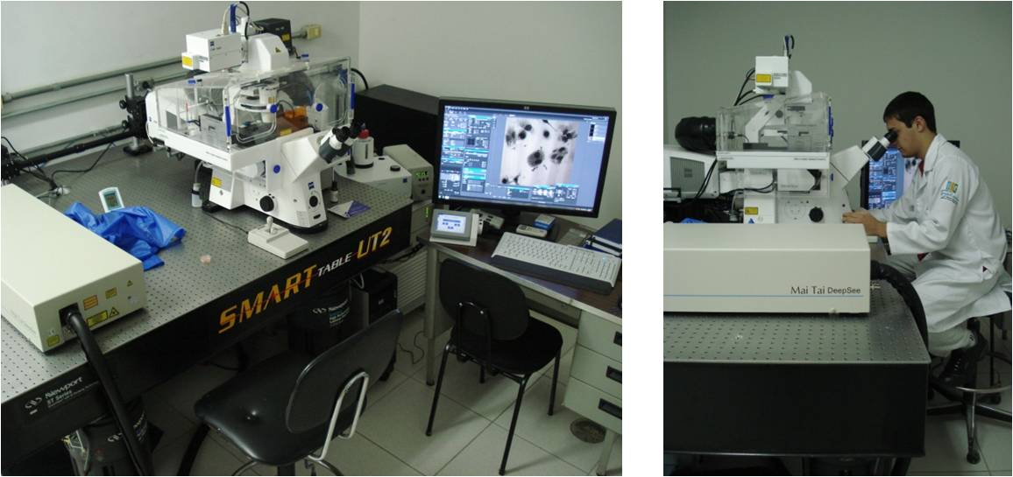

- Figura 10. CEFAP - Laboratório 23. Instalações do Microscópio Confocal Zeiss LSM 780-NLO (Carl Zeiss).

Agendamento:
Sistema de calendário. Usuário assinala as datas e períodos disponíveis no calendario atualizado e aguarda confirmação do superusuário. Superusuário confirma e o agendamento passa a ser visivel para todos no calendario. Até a confirmação pelo superusuário a data e horario fica como “a confirmar. O superusuário tem as funções de ativar ou desativar datas e horarios disponiveis, alterar o periodo do agendamento ou preenche-lo com informações (desativado, manutenção, etc...). O calendario pode ser visto por todos os usuários cadastrados.

BIOMASS (Mass SpectrometryAnalysis)
Em construção (enviaremos informações em breve)
Agendamento:
Misto – Calendário e formulário.
ANFITEATRO
Capacidade: 58 lugares – projetor multimídia.
Agendamento: Calendário.

